Balice, 23.04.2025r.

**WYJAŚNIENIA TREŚCI SPECYFIKACJI WARUNKÓW ZAMÓWIENIA**

***Dotyczy:*** *postępowania prowadzonego w trybie podstawowym pn.* ***„*Usługa stałego nadzoru i konserwacji urządzeń kotłowi gazowych, okresowa kontrola instalacji gazowej, przegląd techniczny, konserwacja i kontrola systemów detekcji gazów w obiektach wojskowych zlokalizowanych w 8. Bazie Lotnictwa Transportowego w Balicach, WCR Nowy Targ, WCR Oświęcim oraz 11.MBOT Oświęcim.**”(nr sprawy: 11/SI/2025).

Zamawiający - 8. Baza Lotnictwa Transportowego w Balicach informuje, że wpłynęły prośby   
o wyjaśnienie treści Specyfikacji Warunków Zamówienia (zwanej dalej „SWZ”). Na podstawie art. 284 ust. 6 ustawy z dnia 11 września 2019r. Prawo zamówień publicznych (t.j.: Dz. U.   
z 2024r., poz. 1320), zwanej dalej „Ustawą” Zamawiający udostępnia treść zapytań wraz   
z wyjaśnieniami.

**Pytanie nr 1:**

1) Czy Zamawiający uznaje za spełnienie punktu 1.4 warunków udziału, gdy osoby wskazane do eksploatacji posiadają ważne świadectwa kwalifikacji, wydane wg warunków sprzed lipca 2022, tzn. poszczególne urządzenia bez ograniczeń mocy - np. punkt 1 brzmi: kotły parowe oraz wodne na paliwa stałe, płynne, gazowe o mocy wyższej niż 50kW wraz z urządzeniami pomocniczymi - zdjęcie w załączniku.

Załącznik:

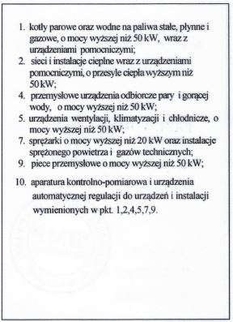

**Odpowiedź:**

Zamawiający uzna warunek określony w dziale V ppkt 1.4 SWZ za spełniony także wówczas, gdy osoby wskazane w wykazie osób, o którym mowa w dziale IX 1.3 SWZ będą posiadały ważne na dzień składnia oferty świadectwa kwalifikacji, wydane na podstawie Rozporządzenia Ministra Gospodarki, Pracy i Polityki Społecznej z dnia 28 kwietnia 2003 r. w sprawie szczegółowych zasad stwierdzania posiadania kwalifikacji przez osoby zajmujące się eksploatacją urządzeń, instalacji i sieci.

**Pytanie nr 2:**

Czy Zamawiający dopuszcza, w przypadku gdy uprawnienia jednej z osób mającej wykonywać czynności konserwacyjne wygasły w 2025 roku i termin egzaminu wyznaczony jest na 28.04.2025r., wpisania jej w listę osób oraz uzna spełnienie punktu 1.4 warunków udziału?

**Odpowiedź:**

Zamawiający informuje, że warunki udziału w postępowaniu określone w SWZ muszą być spełnione na dzień składania ofert, co wykonawcy potwierdzają składając oświadczenie,   
o którym mowa w dziale VIII pkt 1 SWZ.

**DOWÓDCA**

**8. BAZY LOTNICTWA TRANSPORTOWEGO**

/-/ **płk pil. Sławomir BYLINIAK**